Proyecto Teoría de Señales

Medición de frecuencia cardíaca mediante video (rPPG).

Segunda entrega: requerimientos, simulación inicial y boceto del programa

Juan Alejandro Loaiza López
Juan Pablo Jiménez Gómez
Juan Sebastián Alzate López

Mateo Cardona Marín
Facultad de Ingeniería
Universidad de Manizales
2026
En el anteproyecto se planteó construir un sistema capaz de estimar la frecuencia cardíaca (FC) de una persona a partir de un video de su rostro, sin contacto, mediante fotopletismografía remota (rPPG), y de validarlo contra un pulsioxímetro. La idea de fondo es que cada latido cambia ligeramente la cantidad de sangre bajo la piel y, con ella, la cantidad de luz que la piel absorbe; una cámara convencional alcanza a registrar ese cambio como una variación muy pequeña de color, sobre todo en el canal verde (Verkruysse et al., 2008).
Esta segunda entrega cumple tres propósitos. Primero, identifica lo que se necesita para llevar a cabo el proyecto: equipos, programas, datos y conceptos de teoría de señales. Segundo, presenta una primera simulación en Python que reproduce la parte de procesamiento de señales con una señal sintética, antes de grabar videos reales. Tercero, propone un boceto de cómo va a funcionar el programa final, con sus etapas, módulos y formatos de datos.
Requerimientos del proyecto
Equipos y materiales
El proyecto se diseñó para no depender de hardware especializado. En la Tabla 1 se listan los elementos físicos necesarios y la razón por la que cada uno hace falta.
Tabla 1
Equipos y materiales requeridos
Elemento | Especificación mínima | Para qué se necesita
Cámara web o de celular | 30 cuadros por segundo (fps), resolución de 640 × 480 o superior | Es el sensor: cada cuadro es una muestra de la señal
Computador | Capaz de ejecutar Python 3 y reproducir video | Procesar los videos y generar las gráficas
Pulsioxímetro de dedo | Con pantalla que muestre la FC en latidos por minuto | Instrumento de referencia para medir el error
Iluminación | Luz estable y uniforme sobre el rostro (luz natural o lámpara fija) | La señal es un cambio de brillo; una luz que parpadea la contamina
Soporte o trípode | Cualquiera que mantenga fija la cámara | Reducir el ruido por movimiento
Participantes | Voluntarios con consentimiento informado | Grabar los videos de prueba

Como se trabaja con videos del rostro y con un dato fisiológico de personas, antes de grabar se debe pedir a cada participante un consentimiento informado y definir dónde se guardarán los videos y quién tendrá acceso a ellos.
Programas y librerías
Todo el desarrollo se hará en Python, por ser gratuito y por contar con librerías maduras para visión por computador y procesamiento de señales. La Tabla 2 resume las herramientas y el papel de cada una dentro del sistema.
Tabla 2
Herramientas de software y su función en el proyecto
Herramienta | Función en el proyecto | Fuente
Python 3 | Lenguaje en el que se escribe todo el programa | —
OpenCV | Leer el video cuadro por cuadro y acceder a los píxeles | Bradski (2000)
MediaPipe | Detectar el rostro y ubicar la región de interés | Lugaresi et al. (2019)
NumPy | Operar con las series de datos y calcular la FFT | Harris et al. (2020)
SciPy | Diseñar y aplicar el filtro pasa-banda | Virtanen et al. (2020)
Matplotlib | Graficar las señales y los espectros | Hunter (2007)
Asistente de inteligencia artificial (Claude) | Apoyo para escribir, explicar y depurar el código | —
Nota. El código producido con apoyo de un asistente de inteligencia artificial se revisa y se prueba antes de incorporarlo al proyecto.
Datos
El sistema necesita dos tipos de datos, tomados al mismo tiempo. El primero es el video del rostro de cada participante, de al menos 30 segundos, con la persona quieta y de frente a la cámara. El segundo es la lectura del pulsioxímetro durante ese mismo intervalo, anotada cada pocos segundos en un archivo de texto con dos columnas: tiempo y FC. Sin esta segunda medida no hay forma de saber qué tan cerca estuvo la estimación.
Antes de disponer de esos videos se trabajará con una señal sintética, es decir, generada por el propio programa con una FC conocida. Esto permite probar el procesamiento sabiendo de antemano cuál es la respuesta correcta.
Conceptos de teoría de señales
El proyecto se apoya en cuatro conceptos del curso. Se explican aquí con los números propios del problema, porque de ellos salen varias decisiones de diseño.
Muestreo. Un video no es una señal continua, sino una sucesión de fotos. Si la cámara graba a 30 fps, la frecuencia de muestreo es f_{s} = 30 Hz, es decir, 30 muestras por segundo. El teorema de muestreo indica que solo se pueden representar sin ambigüedad las frecuencias menores que la mitad de f_{s}; en este caso, hasta 15 Hz. El corazón late entre unos 40 y 240 latidos por minuto (lpm), lo que equivale a un rango de 0,67 a 4 Hz, de modo que 30 fps son más que suficientes.
Relación entre hercios y latidos por minuto. Un hercio es un ciclo por segundo, y un minuto tiene 60 segundos. Por eso una frecuencia en hercios se convierte a lpm multiplicándola por 60:
FC (lpm) = 60 × f (Hz)
Así, un corazón a 72 lpm produce una señal de 72 / 60 = 1,2 Hz.
Filtrado. La señal que entrega la cámara contiene el pulso mezclado con otras variaciones: cambios lentos de iluminación, la respiración (alrededor de 0,25 Hz) y ruido del sensor. Un filtro pasa-banda deja pasar únicamente las frecuencias de un intervalo y atenúa las demás. Aquí se usa el intervalo de 0,65 a 4 Hz, que es donde puede estar el pulso.
Análisis espectral. La transformada de Fourier descompone una señal en las frecuencias que la forman e indica cuánto pesa cada una. La transformada rápida de Fourier (FFT) es el algoritmo que la calcula en el computador. Si la señal filtrada es sobre todo el pulso, su espectro tendrá un pico en la frecuencia cardíaca, y ubicar ese pico equivale a medir la FC.
El espectro no tiene precisión infinita. La separación entre dos frecuencias que la FFT puede distinguir depende de cuánto tiempo se observe la señal:
Δf = f_{s} / N = 1 / T
donde N es el número de muestras y T la duración en segundos. Con 30 segundos de video, N = 900 y Δf = 1/30 ≈ 0,033 Hz, que son 2 lpm. Con solo 10 segundos, la resolución empeora a 0,1 Hz, es decir, 6 lpm. De ahí que la duración mínima de los videos sea un requerimiento del proyecto y no un detalle.
Simulación inicial
Diseño de la simulación
La simulación reemplaza las tres primeras etapas del sistema (grabar, detectar el rostro y promediar el color) por una señal generada en Python que imita lo que esas etapas entregarían: el valor promedio de los canales rojo, verde y azul en cada cuadro. Sobre esa señal se ejecutan las etapas de filtrado y de estimación tal como se harán con datos reales.
La señal sintética se construye sumando cuatro componentes: un pulso periódico a la FC elegida, con un segundo armónico para que su forma se parezca más a una onda de pulso real; una oscilación de respiración; una deriva lenta que representa cambios de iluminación; y ruido aleatorio. El pulso se incluyó con mayor amplitud en el canal verde, de acuerdo con lo reportado para cámaras convencionales (Verkruysse et al., 2008). Los valores usados se presentan en la Tabla 3 y el código completo en el Apéndice.
Tabla 3
Parámetros de la simulación
Parámetro | Valor
Frecuencia de muestreo | 30 Hz (equivale a 30 fps)
Duración | 30 s (900 muestras)
Frecuencia cardíaca simulada | 72 lpm (1,2 Hz) en el caso principal
Amplitud del pulso en el canal verde | 0,5 niveles de intensidad
Respiración | 0,25 Hz, amplitud 0,8
Deriva de iluminación | 0,05 Hz, amplitud 2,0
Ruido | Gaussiano, desviación estándar 0,6
Filtro | Butterworth pasa-banda de orden 3, de 0,65 a 4 Hz, aplicado en ambos sentidos (fase cero)
Estimación | FFT con ventana de Hann y relleno con ceros (8 veces la longitud); pico máximo dentro de la banda
Nota. Las amplitudes están en niveles de intensidad de una imagen de 8 bits (0 a 255). El pulso se fijó deliberadamente más pequeño que el ruido y que la deriva.
Resultados
En la Figura 1 se observa el efecto del filtro. En la señal cruda el pulso no se distingue a simple vista: dominan la deriva lenta y el ruido. Después del filtro pasa-banda aparece una oscilación regular de algo más de un ciclo por segundo.
Figura 1
Canal verde simulado antes y después del filtro pasa-banda
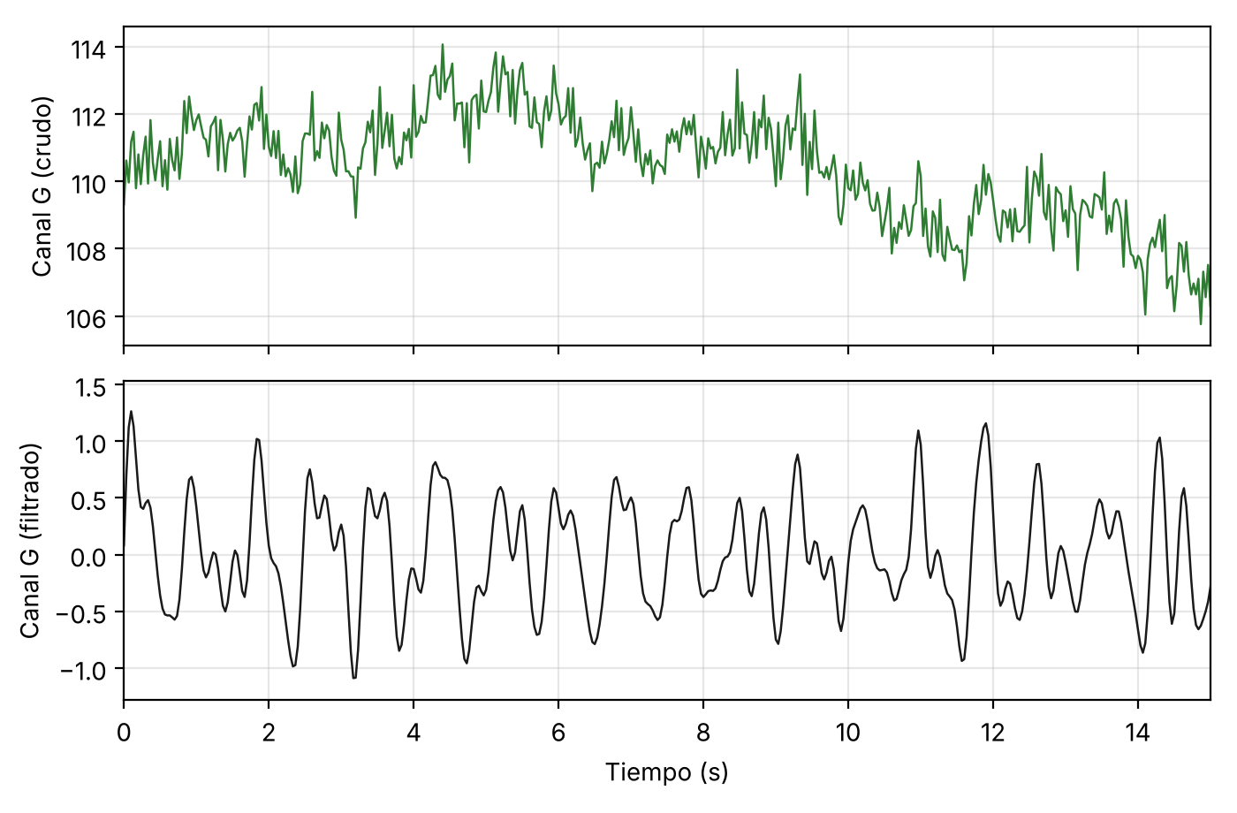
Nota. Se muestran los primeros 15 segundos de una señal de 30 segundos con una FC simulada de 72 lpm.
La Figura 2 muestra el espectro de la señal filtrada. El pico dominante está en 72,0 lpm, que coincide con la FC simulada. Alrededor de 144 lpm se aprecia un pico menor que corresponde al segundo armónico del pulso; en datos reales este armónico puede confundirse con la FC, por lo que el programa final deberá tenerlo en cuenta.
Figura 2
Espectro de magnitud de la señal filtrada
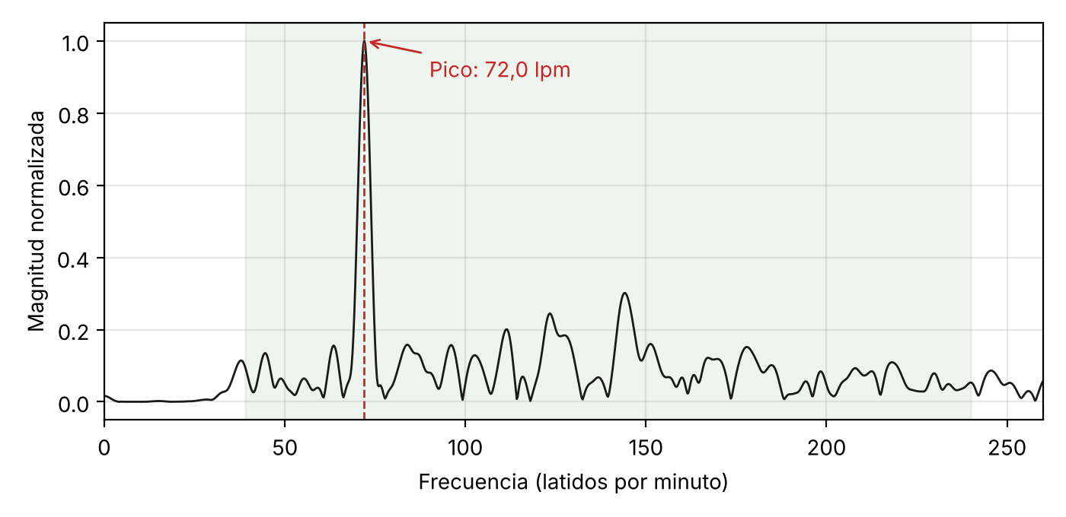
Nota. La zona sombreada es la banda cardíaca (0,65 a 4 Hz). La línea punteada marca el pico usado como estimación de la FC.
Para comprobar que el resultado no dependía de un único valor, la simulación se repitió con seis frecuencias cardíacas distintas, cada una con un ruido diferente. Los resultados aparecen en la Tabla 4.
Tabla 4
Frecuencia cardíaca simulada y estimada en seis ensayos
FC simulada (lpm) | FC estimada (lpm) | Error (lpm)
55 | 55,25 | +0,25
65 | 65,00 | 0,00
72 | 72,00 | 0,00
85 | 85,00 | 0,00
100 | 100,00 | 0,00
120 | 120,00 | 0,00
Nota. Error absoluto medio (MAE) = 0,04 lpm; raíz del error cuadrático medio (RMSE) = 0,10 lpm. Las estimaciones caen en una rejilla de 0,25 lpm por el relleno con ceros de la FFT.
Las dos métricas son las mismas que se usarán en la validación con el pulsioxímetro. El MAE es el promedio de los errores sin signo y el RMSE es la raíz cuadrada del promedio de los errores al cuadrado, de modo que penaliza más los errores grandes.
Alcance y limitaciones de la simulación
Estos resultados muestran que la cadena de filtrado y estimación está bien planteada y que el código funciona; no muestran qué precisión tendrá el sistema con personas reales. La señal sintética es mucho más limpia que un video: el pulso tiene frecuencia perfectamente constante, el ruido es ideal y no hay movimiento del rostro, cambios bruscos de luz, compresión del video ni variaciones en los fps de la cámara. En condiciones no controladas la precisión de rPPG disminuye de forma apreciable (Di Lernia et al., 2024), por lo que el error con datos reales será mayor que el de la Tabla 4.
Boceto del programa
Flujo general
El programa recibe un video y entrega la frecuencia cardíaca estimada junto con su error frente a la referencia. Internamente se organiza como una cadena de ocho etapas, representada en la Figura 3. Las etapas 4 a 7 ya están implementadas en la simulación; las etapas 1 a 3 y la 8 corresponden al trabajo con video real.
Figura 3
Diagrama de bloques del programa
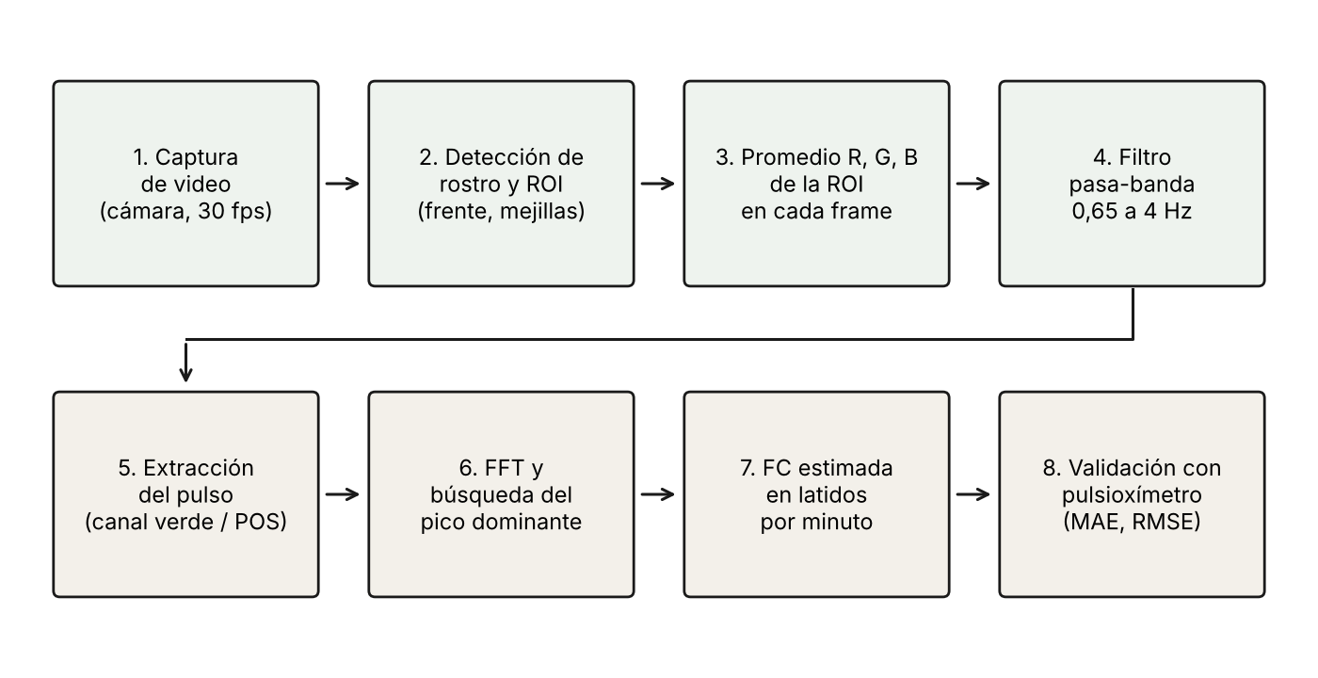
Nota. ROI = región de interés; FFT = transformada rápida de Fourier; POS = método de plano ortogonal a la piel (Wang et al., 2017).
Módulos
Cada etapa se escribirá como un módulo independiente, de manera que se pueda probar por separado y cambiar un método sin tocar el resto. La Tabla 5 describe qué recibe y qué entrega cada uno.
Tabla 5
Módulos propuestos para el programa
Módulo | Entrada | Salida | Herramienta
captura | Archivo de video o cámara | Cuadros y tiempo de cada cuadro | OpenCV
roi | Un cuadro | Máscara de la frente y las mejillas | MediaPipe
senal | Cuadros y máscaras | Tres series: R, G y B promedio por cuadro | NumPy
procesamiento | Series R, G y B | Señal de pulso filtrada | SciPy
estimacion | Señal de pulso | FC en lpm por ventana de tiempo | NumPy
validacion | FC estimada y FC de referencia | MAE, RMSE y gráficas | NumPy, Matplotlib
principal | Rutas de los archivos | Reporte de resultados | —

Funcionamiento paso a paso
El funcionamiento previsto del programa, en el orden en que se ejecuta, es el siguiente:
- Abrir el video y leer sus fps reales. Si la cámara no grabó a un ritmo constante, guardar el tiempo de cada cuadro para corregirlo después.
- En cada cuadro, detectar el rostro y delimitar la región de interés (frente y mejillas), que es donde hay piel visible con buena irrigación.
- Promediar los valores de rojo, verde y azul de los píxeles de esa región. Al promediar muchos píxeles el ruido de cada uno se cancela y queda la variación común.
- Repetir los pasos 2 y 3 en todos los cuadros para obtener tres series de tiempo: la señal cruda.
- Aplicar el filtro pasa-banda de 0,65 a 4 Hz.
- Obtener la señal de pulso. En la primera versión se toma el canal verde; después se probará un método que combina los tres canales.
- Dividir la señal en ventanas de tiempo, calcular la FFT de cada una y tomar el pico dominante como FC de esa ventana.
- Comparar las FC estimadas con las del pulsioxímetro y calcular MAE y RMSE.
Decisiones de diseño pendientes
Hay tres decisiones que se tomarán con los primeros videos reales, porque dependen de cómo se comporten los datos.
La primera es el método de extracción del pulso. El canal verde es el punto de partida por su sencillez (Verkruysse et al., 2008). Como alternativas están el análisis de componentes independientes (Poh et al., 2010) y los métodos basados en combinaciones de color, CHROM (de Haan y Jeanne, 2013) y POS (Wang et al., 2017), que toleran mejor el movimiento. También existen algoritmos de baja complejidad pensados para equipos modestos (Haugg et al., 2023). Los métodos basados en aprendizaje profundo (Song et al., 2021) quedan fuera del alcance de este proyecto.
La segunda es la longitud de la ventana de análisis. Una ventana larga da mejor resolución en frecuencia, pero responde más lento a los cambios de FC; una corta hace lo contrario. Se partirá de ventanas de 10 a 30 segundos.
La tercera es cómo sincronizar el video con el pulsioxímetro. La opción más simple es que la pantalla del pulsioxímetro aparezca en el mismo video o que se anote su lectura a intervalos fijos desde el inicio de la grabación.
Próximos pasos
Con los requerimientos definidos y el procesamiento probado en simulación, el trabajo que sigue, según el cronograma del anteproyecto, es:
- Conseguir el pulsioxímetro y hacer grabaciones de prueba.
- Implementar los módulos de captura, región de interés y construcción de la señal cruda.
- Ejecutar con video real el procesamiento ya probado y comparar el canal verde con al menos otro método (semanas 10 a 12).
- Validar contra el pulsioxímetro y calcular MAE y RMSE (semanas 13 y 14).

Referencias
Bradski, G. (2000). The OpenCV library. Dr. Dobb’s Journal of Software Tools, 25(11), 120–125.
de Haan, G., y Jeanne, V. (2013). Robust pulse rate from chrominance-based rPPG. IEEE Transactions on Biomedical Engineering, 60(10), 2878–2886. https://doi.org/10.1109/TBME.2013.2266196
Di Lernia, D., Finotti, G., Tsakiris, M., Riva, G., y Naber, M. (2024). Remote photoplethysmography (rPPG) in the wild: Remote heart rate imaging via online webcams. Behavior Research Methods, 56(7), 6904–6914. https://doi.org/10.3758/s13428-024-02398-0
Harris, C. R., Millman, K. J., van der Walt, S. J., Gommers, R., Virtanen, P., Cournapeau, D., Wieser, E., Taylor, J., Berg, S., Smith, N. J., Kern, R., Picus, M., Hoyer, S., van Kerkwijk, M. H., Brett, M., Haldane, A., del Río, J. F., Wiebe, M., Peterson, P., … Oliphant, T. E. (2020). Array programming with NumPy. Nature, 585(7825), 357–362. https://doi.org/10.1038/s41586-020-2649-2
Haugg, F., Elgendi, M., y Menon, C. (2023). GRGB rPPG: An efficient low-complexity remote photoplethysmography-based algorithm for heart rate estimation. Bioengineering, 10(2), Artículo 243. https://doi.org/10.3390/bioengineering10020243
Hunter, J. D. (2007). Matplotlib: A 2D graphics environment. Computing in Science & Engineering, 9(3), 90–95. https://doi.org/10.1109/MCSE.2007.55
Lugaresi, C., Tang, J., Nash, H., McClanahan, C., Uboweja, E., Hays, M., Zhang, F., Chang, C.-L., Yong, M. G., Lee, J., Chang, W.-T., Hua, W., Georg, M., y Grundmann, M. (2019). MediaPipe: A framework for building perception pipelines. arXiv. https://arxiv.org/abs/1906.08172
Poh, M.-Z., McDuff, D. J., y Picard, R. W. (2010). Non-contact, automated cardiac pulse measurements using video imaging and blind source separation. Optics Express, 18(10), 10762–10774. https://doi.org/10.1364/OE.18.010762
Song, R., Chen, H., Cheng, J., Li, C., Liu, Y., y Chen, X. (2021). PulseGAN: Learning to generate realistic pulse waveforms in remote photoplethysmography. IEEE Journal of Biomedical and Health Informatics, 25(5), 1373–1384. https://doi.org/10.1109/JBHI.2021.3051176
Verkruysse, W., Svaasand, L. O., y Nelson, J. S. (2008). Remote plethysmographic imaging using ambient light. Optics Express, 16(26), 21434–21445. https://doi.org/10.1364/OE.16.021434
Virtanen, P., Gommers, R., Oliphant, T. E., Haberland, M., Reddy, T., Cournapeau, D., Burovski, E., Peterson, P., Weckesser, W., Bright, J., van der Walt, S. J., Brett, M., Wilson, J., Millman, K. J., Mayorov, N., Nelson, A. R. J., Jones, E., Kern, R., Larson, E., … SciPy 1.0 Contributors. (2020). SciPy 1.0: Fundamental algorithms for scientific computing in Python. Nature Methods, 17(3), 261–272. https://doi.org/10.1038/s41592-019-0686-2
Wang, W., den Brinker, A. C., Stuijk, S., y de Haan, G. (2017). Algorithmic principles of remote PPG. IEEE Transactions on Biomedical Engineering, 64(7), 1479–1491. https://doi.org/10.1109/TBME.2016.2609282

Apéndice
Código de la simulación en Python
"""
Simulacion inicial del sistema rPPG (Segunda entrega).
Genera una senal RGB sintetica como la que entregaria la camara,
la filtra y estima la frecuencia cardiaca con la FFT.
"""
import numpy as np
from scipy.signal import butter, filtfilt
import matplotlib.pyplot as plt

FS = 30.0 # frecuencia de muestreo = fps de la camara
DURACION = 30.0 # segundos de video
F_MIN, F_MAX = 0.65, 4.0 # banda cardiaca en Hz (aprox. 40-240 lpm)

def senal_sintetica(fc_lpm, fs=FS, duracion=DURACION, semilla=0):
"""Simula el promedio R, G, B de la ROI en cada frame."""
rng = np.random.default_rng(semilla)
t = np.arange(0, duracion, 1 / fs)
f0 = fc_lpm / 60.0 # lpm -> Hz
pulso = np.sin(2 * np.pi * f0 * t) + 0.3 * np.sin(2 * np.pi * 2 * f0 * t)
respiracion = np.sin(2 * np.pi * 0.25 * t) # 15 respiraciones/min
deriva = 2.0 * np.sin(2 * np.pi * 0.05 * t) # cambio lento de luz
base = {"R": 150.0, "G": 110.0, "B": 90.0} # nivel medio del canal
amp = {"R": 0.25, "G": 0.50, "B": 0.20} # el pulso pesa mas en G
rgb = {}
for c in "RGB":
ruido = rng.normal(0, 0.6, t.size)
rgb[c] = base[c] + amp[c] * pulso + 0.8 * respiracion + deriva + ruido
return t, rgb

def pasa_banda(x, fs=FS, f1=F_MIN, f2=F_MAX, orden=3):
"""Filtro Butterworth pasa-banda de fase cero."""
b, a = butter(orden, [f1, f2], btype="bandpass", fs=fs)
return filtfilt(b, a, x)

def estimar_fc(x, fs=FS, f1=F_MIN, f2=F_MAX):
"""Devuelve la FC (lpm) como el pico del espectro dentro de la banda."""
x = (x - x.mean()) * np.hanning(x.size)
n_fft = 8 * x.size # relleno con ceros
espectro = np.abs(np.fft.rfft(x, n_fft))
f = np.fft.rfftfreq(n_fft, 1 / fs)
banda = (f >= f1) & (f <= f2)
f_pico = f[banda][np.argmax(espectro[banda])]
return 60.0 * f_pico, f, espectro

if __name__ == "__main__":
# --- Caso principal: FC real de 72 lpm ---
t, rgb = senal_sintetica(72, semilla=1)
g = rgb["G"]
g_filt = pasa_banda(g)
fc, f, esp = estimar_fc(g_filt)
print(f"Muestras: {t.size} Resolucion: {FS / t.size:.4f} Hz = {60 * FS / t.size:.1f} lpm")
print(f"FC real: 72.0 lpm FC estimada: {fc:.2f} lpm")

# --- Figura 1: senal cruda y filtrada ---
fig, ax = plt.subplots(2, 1, figsize=(7, 4.6), sharex=True)
ax[0].plot(t, g, color="#2e7d32", lw=0.9)
ax[0].set_ylabel("Canal G (crudo)")
ax[1].plot(t, g_filt, color="#1a1a1a", lw=0.9)
ax[1].set_ylabel("Canal G (filtrado)")
ax[1].set_xlabel("Tiempo (s)")
ax[1].set_xlim(0, 15)
for a in ax:
a.grid(alpha=0.3)
fig.tight_layout()
fig.savefig("fig_senal.png", dpi=200)

# --- Figura 2: espectro ---
fig, ax = plt.subplots(figsize=(7, 3.4))
lpm = 60 * f
ax.plot(lpm, esp / esp.max(), color="#1a1a1a", lw=1.0)
ax.axvspan(60 * F_MIN, 60 * F_MAX, color="#2e7d32", alpha=0.08)
ax.axvline(fc, color="#c62828", ls="--", lw=1.0)
ax.annotate(f"Pico: {fc:.1f} lpm".replace(".", ","), xy=(fc, 1.0), xytext=(fc + 18, 0.9),
arrowprops=dict(arrowstyle="->", color="#c62828"), color="#c62828")
ax.set_xlim(0, 260)
ax.set_xlabel("Frecuencia (latidos por minuto)")
ax.set_ylabel("Magnitud normalizada")
ax.grid(alpha=0.3)
fig.tight_layout()
fig.savefig("fig_espectro.png", dpi=200)

# --- Barrido: varias FC reales, metricas de error ---
reales = [55, 65, 72, 85, 100, 120]
estimadas = []
for i, fc_real in enumerate(reales):
_, s = senal_sintetica(fc_real, semilla=10 + i)
est, _, _ = estimar_fc(pasa_banda(s["G"]))
estimadas.append(est)
print(f"real={fc_real:6.1f} estimada={est:7.2f} error={est - fc_real:+.2f}")
err = np.array(estimadas) - np.array(reales)
print(f"MAE = {np.mean(np.abs(err)):.2f} lpm RMSE = {np.sqrt(np.mean(err ** 2)):.2f} lpm")

